
Bewertung des Tiefseebergbaus
Eine Lernaufgabe zur Bewertung des Tiefseebergbaus zur Gewinnung von metallischen Rohstoffen

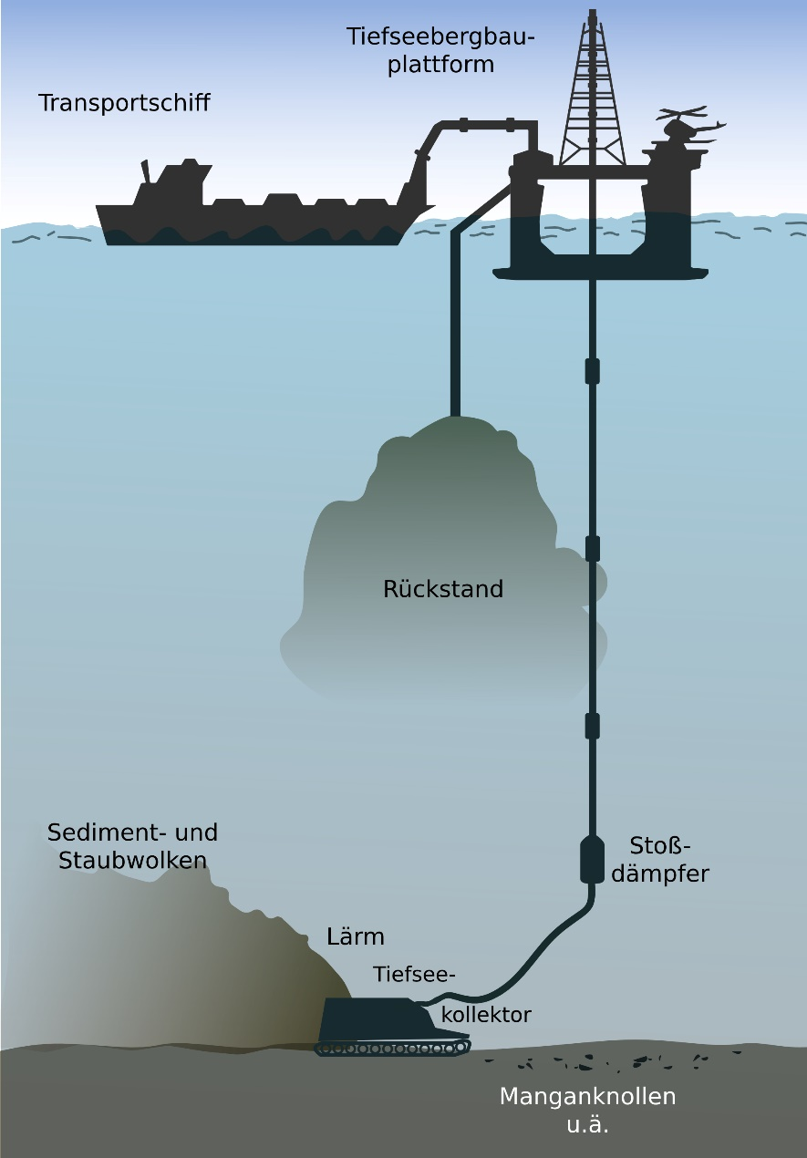
Abb.1: Tiefseebergbau; G. Mannaerts; CC-BY 4.0; via wikimedia commons

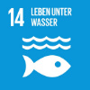

Inhaltsverzeichnis

A Überblick 3
B Lernaufgabe für Schülerinnen und Schüler 5
C Hinweise für die Lehrkraft 22
Musterlösung 22
Bezug zum Rahmenlehrplan – Teil C ab 2022/23 26
Hinweise zur Umsetzung im Unterricht 29
D Anhang 31
Chemie in der Tiefsee – eine weiterführende Rechenaufgabe 31
Quellen 36
Bildnachweise/ Abbildungen 37

A Überblick

Unterrichtsfach | Chemie
Jahrgangsstufe(n) | Sekundarstufe 2
Zeitrahmen | 90 Minuten
Thema | Bewertung des Tiefseebergbaus zur Gewinnung von metallischen Rohstoffen
Themenfeld(er) | Q3 3.2.8 Redoxreaktion  Q4 3.2.9 Elektrochemie
Kontext | Metallgewinnung durch Tiefseebergbau
Zusammenfassung  des Inhalts | Durch einen Bildimpuls und einen wissenschaftlichen Artikel zum Tiefseebergbau werden die Schülerinnen und Schüler für das Thema sensibilisiert und aufgefordert, ein erstes Urteil abzugeben. Im Anschluss bereiten sie mit Informationstexten eine Diskussion zum Tiefseebergbau vor, werten diese aus und bilden sich ein abschließendes differenziertes Urteil.  Die Lernaufgabe ermöglicht durch differenzierende Materialien wie z.B. sprachliche Hilfestellungen die Förderung der Bewertungskompetenz.
Didaktischer Kommentar | Die Lernaufgabe scheint auf den ersten Blick den „klassischen“ Vorstellungen eines Chemieunterrichts zu widersprechen. Dennoch leistet sie einen wesentlichen Beitrag zur Förderung der Bewertungs- und Kommunikationskompetenz der Lernenden.  Der Kontext ist dabei ein aktuelles und zukunftsorientiertes Themenfeld. Metalle sind für die Lebenswelt der Lernenden von großer Bedeutung, da sie beispielsweise die Grundlage für täglich benutzte Technik in Handys,  E-Scootern oder Computern darstellen.
Schlüsselwörter | Tiefseebergbau, Erze, Metalle, Mineralien, Nachhaltigkeit, Rohstoffe, Rohstoffknappheit, Ökosystem Meer, Bewertung, Podiumsdiskussion

Material für den Einsatz dieser Lernaufgabe
Anzahl | Name des Materials
1 x | Folie 1  Bildeinstieg (Beispiel eines Tiefseeraupenfahrzeugs)
Klassenstärke | Arbeitsblatt 1  (wissenschaftlicher Artikel mit Arbeitsaufträgen und Begriffserklärungen)
Digitales Endgerät in Klassenstärke  1 x | tweedback  (für digitale Rückmeldung)  oder  Folie 2 – 1. Positionierung  (Raumeinteilung – für analoge Rückmeldung)
Klassenstärke (arbeitsteilig;  4 Gruppen) | Arbeitsblatt 2  (Informationstexte A-D mit Begriffserklärungen,  Vorbereitungsblatt für die Diskussion, sprachliche Hilfen zur Diskussion)
2 x | Arbeitsblatt 3  (Überblick und Vorbereitung für die Moderation)
nur Beobachtende  digitales Endgerät (nur Beobachtende) | Arbeitsblatt 4  (Beobachtungsbogen – analog)  oder  Vorlage Etherpad  (Beobachtungsbogen – digital)
digitales Endgerät in Klassenstärke  1 x | tweedback  (für digitale Rückmeldung)  oder  Folie 3 – 2. Positionierung  (Raumeinteilung – für analoge Rückmeldung)

B Lernaufgabe für Schülerinnen und Schüler

Folie 1 – Bildeinstieg
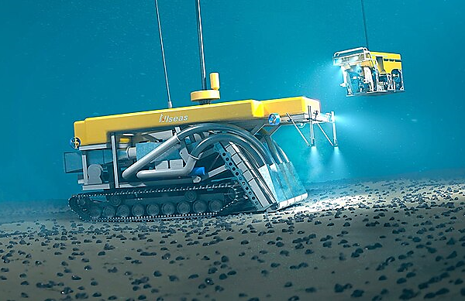
Abb.2: Beispiel eines Tiefseeraupenfahrzeugs; Gringo; CC BY-SA 4.0; via wikimedia commons

Schule, Fach, Lehrkraft | Tiefseebergbau in der Diskussion  Förderung oder Verbot? | ^{Datum:}
Kurs: | Tiefseebergbau in der Diskussion  Förderung oder Verbot? | ^{Name:}

Aufgaben:
- Lesen Sie den Informationstext.
- Formulieren Sie eine erste begründete Stellungnahme zum Tiefseebergbau.
Sollte der Tiefseebergbau zur Gewinnung von Metallen gefördert oder verboten werden?

Leben und Ressourcen in der Tiefsee  Leben in der Tiefsee  In 3.700 Metern Tiefe herrschen absolute Dunkelheit und Temperaturen von 4°C. Ein Unterwasserfahrzeug beleuchtet den grauen Meeresboden, aus dem sich riesige Kalktürme erheben. Heißes Wasser mit Temperaturen um 290°C strömt aus diesen Türmen, an denen Muscheln, Krabben, Seeanemonen, Würmer, Schnecken und Fische leben. Bunte Bakterienteppiche bedecken die Oberflächen der Kalktürme.  Heiße Unterwasser-Quellen  Heiße Unterwasser-Quellen entstehen an Orten, an denen tektonische Platten kollidieren oder Vulkanismus auftritt. Kaltes Meerwasser dringt durch Risse in den Untergrund, erhitzt sich an Magma und reagiert mit der Erdkruste. Danach strömt es mit hoher Geschwindigkeit aus dem Meeresboden, angereichert mit Mineralien, Metallen, Schwefelwasserstoff, Methan und Kohlenwasserstoffen.  Arten hydrothermaler Quellen  Geologen unterscheiden drei Arten dieser hydrothermalen Quellen je nach dem Gesteinsuntergrund: Basalt, Sediment oder Peridotit.  Basaltbasierte Quellen sind extrem heiß (ca. 400°C) und enthalten gelöste Eisen-, Kupfer-, Mangan- und Zink-Ionen. Das heiße Wasser bildet „Schwarze Raucher" mit Schornsteinen aus gemischten Eisen-, Kupfer- und Zinksulfiden.  Sedimentbasierte Quellen sind etwas kühler (ca. 290°C). Sie enthalten Alkali-, Erdalkalimetall- sowie Zink-Ionen, Siliciumverbindungen und Carbonate. Sie führen zu weißen Kalkschornsteinen, entweder „Weiße Raucher" mit Calciumsulfat oder „Nichtraucher" mit klarem Wasser.  Peridotitbasierte Quellen sind vergleichsweise kühler (unter 100°C) und enthalten wenige Metalle und Sulfide. Die Schornsteine bestehen aus Calciumcarbonat oder Magnesiumhydroxid. Diese Quellen sind selten und weniger vielfältig.  Abbau von Mineralien  Hydrothermale Quellen können verschiedenste Mineralien wie Kobalt, Kupfer und Metalle der seltenen Erden enthalten. Unternehmen zeigen wachsendes Interesse an diesen Ressourcen. So führte Japan bereits 2017 Tiefseebergbau im großen Stil durch und baute die Erze an erloschenen hydrothermalen Quellen im Ostchinesischen Meer ab, um Zink, Gold, Blei und Kupfer zu gewinnen. Ein Bagger grub dabei Gestein in 1.600 Metern Tiefe ab und beförderte es mit einem Fließband an die Wasseroberfläche. | die Tiefsee … lichtloser Bereich des Weltmeeres, der in der Regel tiefer als 200 m unter dem Meeresspiegel liegt  der Bakterienteppich … Schicht / Kolonie verschiedener Bakterien  die tektonische Platte … Zusammenhängende Gesteinsplatten, die sich gegeneinander bewegen  kollidieren … zusammenstoßen  das Magma … Bezeichnung für die vulkanische Gesteinsschmelze im Erdinneren  die hydrothermale Quelle … Unterwasser-Quellen am Boden der Tiefsee, aus denen heißes, mineralreiches Wasser aus Vulkanschloten strömt  der Basalt … Gesteinsart  das Sediment … Ablagerungen von Partikeln durch Schwerkraft  der Peridotit … Gesteinsart, aus dem der größte Teil des Erdmantels besteht.  das Carbonat … Salze der Kohlensäure (H₂CO₃)  die Metalle der seltenen Erden ... Elemente der 3. Nebengruppe des PSE und die Lanthanoide  die Ressource … natürlich vorhandener Bestand von etwas  das Erz … metallhaltiges Mineral

Folie 2 – 1. Positionierung
Analoges Feedback – Folie (Raumeinteilung)

Aufgaben:
- Nehmen Sie Stellung zu folgender Frage und positionieren Sie sich entsprechend.
Sollte der Tiefseebergbau zur Gewinnung von Metallen gefördert oder verboten werden?
- Begründen Sie Ihre Antwort.

Raumteilung

Förderung

______________________________

Verbot

Tafel

Digitales Feedback
tweedback – Anleitung für Lehrpersonen

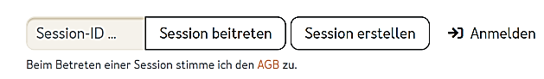
Anlegen eines Quiz über tweedback
1
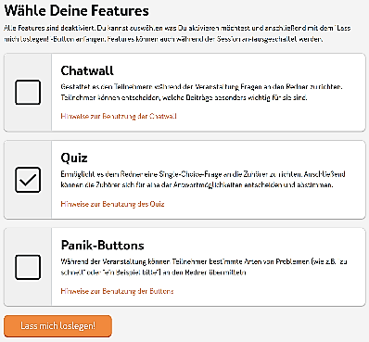

(1) Öffnen Sie über die Adressleiste Ihres Browsers folgende URL: https://tweedback.de/ und klicken Sie oben rechts auf den Button „Session erstellen“. Das Anlegen eines Nutzerkontos ist nicht notwendig.
2
3
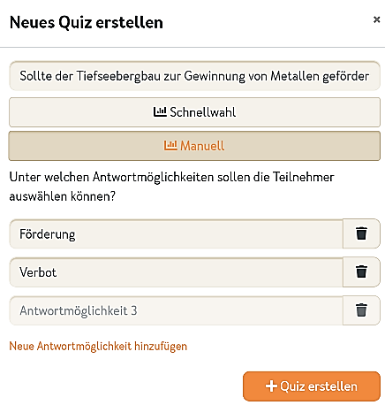
(2) Wählen Sie anschließend die Option „Quiz“ aus und betätigen Sie den Button „Lass mich loslegen!“. Nun erscheint der Satz „Derzeit ist keine Umfrage aktiv“.
4
(3) Unten rechts finden Sie eine Schaltfläche (Kreis mit +; dieser wird eventuell von der Abfrage zu den Cookie-Einstellungen überdeckt), mit der Sie nach Betätigung ein neues Quiz anlegen können.


(4) Geben Sie in das sich öffnende Fenster bei „Hier Frage eingeben …“ die Fragestellung ein. Betätigen Sie anschließend die Schaltfläche „Manuell“, nun können Sie die Antwortmöglichkeiten „Förderung“ und „Verbot“ über die Tastatur eingeben. Legen Sie abschließend das Quiz mit Klick auf „+Quiz erstellen“ an. Ihr Quiz ist nun vorbereitet.
5
6

Starten des vorbereiteten Quiz
(5) (6) Stellen Sie den Schülerinnen und Schülern den Link zum Quiz zur Verfügung. Durch Betätigung der Schaltfläche „▶ Start“ kann die Positionierung beginnen. Die Betätigung der Schaltfläche „■ Stop“ beendet das Quiz. Die Ergebnisse der Positionierung können nun auf verschiedene Weise veranschaulicht und besprochen werden.
Abb.3: Arbeitsweise mit dem digitalen Tool tweedback, Daniel Grywatzki, CC-BY 4.0, via tweedback.

Hinweis: Das tweedback sollte am Tag der Unterrichtsstunde mit der Kombination aus digitalem Endgerät und Browser angelegt werden, die auch zur Durchführung im Unterricht verwendet werden soll. Wurde zur Vorbereitung ein anderer Browser oder ein anderes Endgerät als in der Schule vorhanden genutzt, ist es möglich, dass das tweedback nur als Gast, nicht jedoch als Leitung, betreten werden kann.

Zusatz: Anlegen eines QR-Codes für Ihr Quiz
Das Quiz kann den Schülerinnen und Schülern auch in Form eines QR-Codes zugänglich gemacht werden. Dies verhindert Tippfehler beim Eingeben der URL und beschleunigt den Arbeitsprozess.
Hierzu öffnen Sie einen QR-Code-Generator in Ihrem Browser. Unter „URL“ geben Sie den Link des von Ihnen vorbereiteten Quiz ein, den Sie aus der Adressleiste Ihres Browsers kopieren können. Abschließend sollten Sie den QR-Code als jpg-Datei o.ä. speichern. Den für das Quiz generierten QR-Code können Sie den Schülerinnen und Schülern nun über ein interaktives Whiteboard oder Beamer zugänglich machen. Der QR-Code kann anschließend mithilfe eines digitalen Endgerätes (z.B. Smartphone oder Tablet) gescannt und das Quiz geöffnet werden.

Schule, Fach, Lehrkraft | Tiefseebergbau in der Diskussion  Förderung oder Verbot? | ^{Datum:}
Kurs: | Tiefseebergbau in der Diskussion  Förderung oder Verbot? | ^{Name:}
D
C
B
A
Aufgaben:
- Lesen Sie Ihren Informationstext und erkennen Sie, ob Sie eine Pro- oder Contra-Position in der Diskussion vertreten sollen.
- Konstruieren Sie eine zum Informationsmaterial passende Rolle (Name, Einstellung zum Thema, Beruf). Geben Sie diese Informationen an die Moderierenden weiter.
- Arbeiten Sie aus dem Informationstext die wesentlichen Argumente heraus und bereiten Sie eine Argumentationsstrategie für die Diskussion vor. Ordnen Sie dafür die Argumente den folgenden Kriterien zu: Ökologie, Ökonomie, Soziales.
- Bewerten Sie die gesammelten Argumente hinsichtlich ihrer Relevanz für die Fragestellung auf einer Skala von 1 – 5 (1: „vernachlässigbar“ - 5: wichtigstes Argument/Hauptargument).


Notizen zu Ihrer Rolle
Name: |  | Einstellung zum Thema: | Beruf:
Argumente und geplante Argumentationsstrategie: |  |  |  | Relevanz
Ökologie
Ökonomie
Soziales
Name: |  | Einstellung zum Thema: | Beruf:  zur Moderation

Informationstext A Position: _______________
A
Metalle wie Kupfer, Nickel, Kobalt und Zink sind wertvoll und werden in der modernen Welt dringend benötigt. Sie dienen beispielsweise zur Herstellung von Hightech-Bauteilen für Elektroautos. Die steigende Nachfrage nach diesen Rohstoffen hängt mit dem weltweiten Bevölkerungswachstum, der wirtschaftlichen Entwicklung und technologischen Fortschritten zusammen. Die Energiewende und die Digitalisierung treiben diese Nachfrage weiter voran.  Bisher wurden diese Metalle hauptsächlich aus Minen an Land gewonnen. Doch aufgrund des steigenden Bedarfs rückt der Tiefseebergbau in den Fokus von Unternehmen und Ländern weltweit. Hier können ertragreichere Erze als an Land abgebaut werden. Dazu zählen Manganknollen, Kobaltkrusten und Massivsulfide. Diese Metalle sind entscheidend für die Herstellung von Akkumulatoren, die uns von fossilen Brennstoffen unabhängiger machen.  Das Unternehmen DeepGreen, ein kanadisches Start-up, setzt sich für die Sicherung dieser Rohstoffe und einen nachhaltigen Planeten ein. Die Zeit drängt, da die Elektromobilität, der Ausbau erneuerbarer Energien und die Schaffung von Energiespeichermöglichkeiten einen enormen Bedarf an diesen Metallen auslösen. So werden die weltweite Elektrifizierung und der damit einhergehende Ausbau von Stromnetzen die Nachfrage nach Kupfer erhöhen.  Unternehmen wie DeepGreen erkennen nicht nur die wirtschaftlichen Chancen, sondern betonen auch die Umweltfreundlichkeit des Tiefseebergbaus im Vergleich zu konventionellen Bergbauverfahren an Land.  Herkömmlicher Bergbau an Land erfordert oft die Ausweitung bestehender Minen oder die Eröffnung neuer Bergwerke, was mit ökologischen und sozialen Problemen einhergeht. Dies beinhaltet die Abholzung von Regenwäldern, die Zerstörung von Ackerland, den hohen Wasserverbrauch, die Freisetzung von Schadstoffen und Schwermetallen sowie die Zwangsumsiedlung von Bewohnern. Tiefseebergbau hingegen schafft neue Arbeitsplätze, vermeidet Landnutzungskonflikte und bietet wirtschaftliche Anreize, da die Tiefseelagerstätten reich an Kupfer, Nickel, Kobalt und Zink sind.  Die meisten Metalle stammen aus Regionen mit politischer Instabilität oder Kinderarbeit. Tiefseebergbau kann dies vermeiden und Ländern ohne eigene Rohstoffvorkommen Unabhängigkeit verschaffen.  Zusätzlich zur wirtschaftlichen Bedeutung unterliegt der Tiefseebergbau internationalem Recht und unterliegt der Kontrolle der Weltgemeinschaft, auch in Bezug auf soziale und Umweltaspekte.  Ein positives Beispiel für Tiefseebergbau sind die Cookinseln. Als Inselstaat sind sie wirtschaftlich stark von Fischerei und Tourismus abhängig. Durch Tiefseebergbau erweitern sie ihre Einnahmequellen und stärken ihre wirtschaftliche Unabhängigkeit. Dies geschieht in Abstimmung mit der Bevölkerung und unter Berücksichtigung des Umweltschutzes. Die Vorkommen vor den Cookinseln haben großes Potenzial und könnten über Jahrhunderte zur wirtschaftlichen Entwicklung der gesamten Bevölkerung beitragen. Deshalb stehen die meisten Menschen vor Ort dem Tiefseebergbau positiv gegenüber. | das Hightech-Bauteil …  Hochtechnologie, modernste Ausstattung, Spitzentechnologie  die Energiewende … Ersatz der Nutzung von fossilen und atomaren Energiequellen durch eine nachhaltige Energieversorgung  die Manganknolle … klumpige Ansammlungen von Mineralien, bestehend aus bis zu 27 % metallischem Mangan  die Kobaltkruste … steinharte, metallhaltige Beläge, die sich auf den Felshängen von Tiefseevulkanen bilden, die Kobalt enthalten  das Massivsulfid … metallische Schwefelverbindungen, Sulfide, die am Meeresboden ähnlich wie Kobaltkrusten harte Ablagerungen bilden  der fossile Brennstoff … Energieträger, die sich in Jahrmillionen aus Abbauprodukten von toten Lebewesen entwickelt haben (z.B. Erdöl, Braunkohle)  die Mine … Bergwerk  das Schwermetall … Metall mit hohem spezifischem Gewicht, meist umweltschädlich oder giftig  die politische Instabilität … mangelnde politische Struktur und Belastbarkeit einer Region oder Landes, z.B. durch Krisen, Bürgerkriege  die Cookinseln … kleiner Inselstaat im Pazifik mit politischen Verbindungen nach Neuseeland
Informationstext B Position: _______________
B
Um moderne Technologien und die Energiewende voranzutreiben, benötigen wir Metalle wie Kupfer, Nickel, Kobalt, Metalle der seltenen Erden, Indium, Lithium und Tellur. Diese Rohstoffe werden hauptsächlich auf dem Land gewonnen. Um die steigende Nachfrage zu decken, denken Forscher jedoch darüber nach, diese Metalle in der Tiefsee abzubauen. Dort, in Tiefen von 200 bis 5.000 Metern, gibt es potenzielle Rohstoffquellen wie Manganknollen, Kobaltkrusten und Massivsulfide.  Deutschland ist ein Industrieland mit einem großen Bedarf an diesen Metallen, aber es ist stark von Importen aus anderen Ländern abhängig. Deshalb beteiligt sich Deutschland aktiv an der Erforschung dieser Tiefseevorkommen im Ostpazifik und im südwestlichen Teil des indischen Ozeans. Diese Erkundungsarbeiten könnten dazu beitragen, Deutschlands zukünftigen Rohstoffbedarf zu decken und der deutschen Industrie die Möglichkeit bieten, umweltfreundlichere Abbauverfahren zu entwickeln.  Es gibt verschiedene Methoden, um polymetallische Sulfide in der Tiefsee abzubauen. Ein Unternehmen namens Nautilus Minerals setzt ferngesteuerte Raupenfahrzeuge mit rotierenden Meißeln ein. Die Japan Oil, Gas and Metals National Corporation hat ein ähnliches Konzept und führte 2017 erfolgreich einen Abbauversuch von Sulfiden durch.  Ein deutsches Konsortium bevorzugt eine Methode, bei der Schlitzwandfräsen modifiziert werden, um die Erze in der Tiefsee zu fördern. Im Vergleich zu den Raupenfahrzeugen könnte diese Methode umweltschonender sein, da sie kaum Abfall in Form von Bohrschlamm am Meeresboden hinterlässt.  Die Umweltauswirkungen sollten insgesamt als geringer einzustufen sein, da die abzubauenden Flächen kleiner sind, und die Lebewesen in der Tiefsee sich recht gut anpassen können sollen - so die Aussagen des Konsortiums. Für den Abbau werden unvermeidbare Umweltbeeinträchtigungen minimiert, indem minimalinvasive Techniken eingesetzt werden, die den Richtlinien der Umweltbehörde der Vereinten Nationen entsprechen. Die Kollektoren üben beispielsweise nur einen geringen Druck auf den Meeresboden aus, sodass sie nur in die oberen Schichten des Sediments eindringen. Dadurch werden auch aufgewirbelte Sedimentwolken am Meeresboden minimal gehalten. Zusätzlich wird ein Umweltmanagementplan entwickelt, um die Umwelt zu schonen.  Da die Rohstoffvorkommen nicht gleichmäßig verteilt sind, bleiben große unberührte Flächen zwischen den Abbaugebieten erhalten. Diese Flächen könnten als Lebensraum für Lebewesen dienen, die aus den abgebauten Gebieten vertrieben wurden. Um die Artenvielfalt zu schützen, wurden bereits neun große Meeresschutzgebiete im Zentralpazifik festgelegt, in denen kein Bergbau erlaubt ist. Die Internationale Meeresbodenbehörde (IMB) arbeitet mit verschiedenen Interessengruppen zusammen, um weitere Schutzgebiete in rohstoffreichen Gebieten der Hohen See zu schaffen und verbindliche Regeln zur umweltfreundlichen Planung des Tiefseebergbaus aufzustellen. | die Energiewende … Ersatz der Nutzung von fossilen und atomaren Energiequellen durch eine ökologische, nachhaltige Energieversorgung  die Manganknolle … klumpige Ansammlungen von Mineralien, bestehend aus bis zu 27 % metallischem Mangan  die Kobaltkruste … steinharte, metallhaltige Beläge, die sich auf den Felshängen von Tiefseevulkanen bilden, die Kobalt enthalten  das Massivsulfid … metallische Schwefelverbindungen, Sulfide, die am Meeresboden ähnlich wie Kobaltkrusten harte Ablagerungen bilden  das polymetallische Sulfid … Verbindungen aus Schwefel mit verschiedenen Metallen  das Konsortium … vorübergehender Zusammenschluss von Unternehmen, zur gemeinsamen Durchführung eines größeren Geschäfts  die Schlitzwandfräse … Gerät zur Herstellung eines Bodenschlitzes  minimalinvasiv … mit kleinstmöglichem Aufwand eingreifend  die Hohe See … die internationalen Gewässer der Ozeane

Informationstext C Position: _______________
C
Metalle wie Gold, Silber, Kupfer, Nickel, Kobalt und Zink sind begehrt, da sie im Rahmen der Energiewende u.a. in High-Tech-Bauteilen der E-Mobilität Verwendung finden. Die weltweite Nachfrage nach Rohstoffen steigt. Bislang stammen die teurer werdenden Metalle aus Minen an Land, aber nun interessieren sich Staaten und Firmen auch für Lagerstätten in der Tiefsee.  Laut dem "World Ocean Review III - Rohstoffe aus dem Meer" sollen künftig Erze wie Manganknollen, Kobaltkrusten und Massivsulfide in bis zu 5.000 Metern Tiefe abgebaut werden, um den steigenden Rohstoffbedarf zu decken. Diese Metalle sind unter anderem für Akkumulatoren wichtig, die fossile Brennstoffe ersetzen sollen.  Dennoch regt sich Widerstand gegen den Tiefseebergbau. Die Tiefseeschutz-Koalition (DSCC) warnt vor Ausbeutung und fordert ein Moratorium, bis gezeigt werden kann, dass der Bergbau ohne Schäden für marine Ökosysteme möglich ist. Auch die Freifischereiwirtschaft bangt um ihre Existenz. Die Tiefsee stellt den größten zusammenhängenden Lebensraum der Erde dar. Es steht zu befürchten, dass ein gravierender Rohstoffabbau unter Wasser auch das ökologische Gleichgewicht der gesamten Erde beeinflusst. Die möglichen Konsequenzen sind schwer abzuschätzen. Umweltschützer befürchten verheerende Auswirkungen.  Einige Wissenschaftlerinnen und Wissenschaftler argumentieren pro Tiefseebergbau, vorausgesetzt, die internationale Meeresbodenbehörde (IMB) genehmigt den Abbau. Im Vergleich zum landseitigen Bergbau ist der Tiefseebergbau jedoch nur scheinbar ökologischer und humanitär verträglicher. Landseitiger Abbau wird so lange fortgeführt, wie er rentabel ist, da verschiedene Unternehmen mit eigenen Interessen beteiligt sind.  Die hohen Kosten des Tiefseeabbaus sind nur bei hoher Nachfrage und hohen Metallpreisen mit dem landseitigen Abbau konkurrenzfähig. In den 1980er Jahren gab es großes Interesse am Abbau mariner Erze, was zur Gründung der Meeresbodenbehörde der Vereinten Nationen in Jamaika (ISA) und zur Unterzeichnung der Meeresverfassung UNCLOS im Jahr 1982 führte. Doch das Interesse der Industrieländer schwand aufgrund gesunkener Rohstoffpreise und der Entdeckung billigerer Landlagerstätten. Um den Rohstoffbedarf der Industrieländer zu decken, wird der landseitige Abbau von Erzen fortgeführt.  Der Tiefseebergbau wird derzeit nicht in großem Maßstab durchgeführt, nicht nur aufgrund rechtlicher Probleme, sondern auch wegen fehlender Technologie, die dem Salzwasser und dem Druck in 5.000 Metern Tiefe standhalten muss.  Statt unökologisch neue Metalle zu fördern, sollte das Augenmerk verstärkt auf Recycling gelegt werden. Rund 85 % des Elektroschrotts werden weltweit weggeworfen. Diese Metalle könnten zunächst recycelt werden, bevor man neue Quellen auf Kosten der Umwelt erschließt. Auf politischer Ebene deuten sich künftige Probleme an, da konkurrierende Staaten Besitzansprüche auf Tiefseevorkommen erheben. | die Energiewende … Ersatz der Nutzung von fossilen und atomaren Energiequellen durch eine ökologische, nachhaltige Energieversorgung  das Hightech-Bauteil …  Hochtechnologie, modernste Ausstattung, Spitzentechnologie  die Mine … Bergwerk  die Manganknolle … klumpige Ansammlungen von Mineralien, bestehend aus bis zu 27 % metallischem Mangan  die Kobaltkruste … steinharte, metallhaltige Beläge, die sich auf den Felshängen von Tiefseevulkanen bilden, die Kobalt enthalten  das Massivsulfid … metallische Schwefelverbindungen, Sulfide, die am Meeresboden ähnlich wie Kobaltkrusten harte Ablagerungen bilden  der fossile Brennstoff … Energieträger, die sich in Jahrmillionen aus Abbauprodukten von toten Lebewesen entwickelt haben (z.B. Erdöl, Erdgas, Braunkohle, Steinkohle)  das Moratorium … vertraglich vereinbarter oder gesetzlich angeordneter Aufschub  humanitär … auf die Linderung menschlicher Not bedacht, ausgerichtet

Informationstext D Position: _______________
D
Für die Energiewende und moderne Hightech-Produkte sind Metalle wie Kupfer, Nickel, Kobalt, Seltene Erden, Indium, Lithium und/oder Tellur unverzichtbar. Diese Rohstoffe werden gegenwärtig ausschließlich an Land gewonnen, doch aufgrund des wachsenden Bedarfs richtet sich das Interesse vermehrt auf die Tiefsee. Viele hydrothermale Quellen in ein bis fünf Kilometern Tiefe enthalten begehrte Rohstoffe und gelten als potenzielle Ressourcen der Zukunft.  Große Unternehmen sind auf den Tiefseebergbau aufmerksam geworden. So förderte Japan 2017 von erloschenen Unterwasserquellen Gestein aus 1.600 Meter Tiefe mittels Bagger auf ein Schiff. Ein Fließband transportierte das Gestein zur Wasseroberfläche, wo die Mineralien extrahiert wurden. Bei dieser Methode entstehen jedoch riesige Staubwolken, die nicht nur Tiefseetieren schaden. Die entstandenen Staubwolken beeinflussen die Lebewesen über und in der Nähe der Abbauflächen. Schwämme und Korallen, die auf den Manganknollen wachsen, filtrieren organische Materialien aus dem Wasser. Wenn schwere Maschinen den Meeresgrund bearbeiten und viel Sediment aufwirbeln, schadet dies den Filtrierern, die ihre Nahrung aus dem Wasser filtrieren.  Lärm und Vibrationen während des Abbaus stellen einen erheblichen Eingriff in den Lebensraum der Meeresbewohner dar. Große Tiere wie Delfine und Wale werden vertrieben, während Lebewesen im Abbaubereich, die nicht fliehen können, wie Würmer, Schnecken, Seegurken u.a. bedroht sind.  Forschende des „Mining Impact"-Projekts untersuchten die Veränderungen des Meeresgrunds. Mit einem Kastengreifer wurden Stücke des Meeresbodens mit Manganknollen aus dem Pazifik gestanzt. Das Ergebnis zeigte, dass die Veränderungen auch nach Jahrzehnten sichtbar bleiben, aufgrund der geringen Menge an Material, das von oben „herunterregnet“. In 1.000 Jahren lagern sich nur knapp ein halber Zentimeter an neuen Materialien ab. Veränderungen, die vor Jahrzehnten entstanden sind, sehen fast immer noch so aus wie damals.  Veränderungen des Meeresbodens können weitreichende Folgen haben. Auf Expeditionen entdecken Tiefseeforschende auch heute immer noch neue Arten bei Tauchgängen. Wenn Maschinen die oberste Schicht des Bodens entfernen, wird Schlamm aufgewirbelt, der Filtrierer ersticken kann. Aber auch die Manganknollen werden von vielen Lebewesen benötigt. Forschende gehen davon aus, dass mindestens 50 % der größeren Tiere auf Manganknollen als Untergrund angewiesen sind, um sich zu verankern. Korallen, Seeanemonen und Schwämme halten sich daran fest. Es wurde festgestellt, dass das ursprüngliche Leben in den Abbaugebieten bisher nicht zurückgekehrt ist, wenn die Knollen fehlten. Man geht davon aus, dass eine Wiederbesiedelung mehrere hundert Jahre dauern würde, da die Manganknollen extrem langsam wachsen.  Forschungsgruppen betonen auch immer wieder den Einfluss der Ozeane auf die menschliche Existenz. Die Ozeane als gigantische Kohlenstoffspeicher regulieren das Klima. Sie speichern Wärme, sind wichtig für den Nährstoffkreislauf und versorgen uns mit Rohstoffen und Nahrung. Die Tiefsee stellt den größten zusammenhängenden Lebensraum der Erde dar. Es besteht die Sorge, dass ein gravierender Rohstoffabbau unter Wasser das ökologische Gleichgewicht der gesamten Erde beeinflussen könnte. | die Energiewende … Ersatz der Nutzung von fossilen und atomaren Energiequellen durch eine ökologische, nachhaltige Energieversorgung  das Hightech-Produkt …  Hochtechnologie, modernste Ausstattung, Spitzentechnologie  der Schwamm … Die Schwämme bilden einen Tierstamm innerhalb der vielzelligen Tiere. Sie leben allesamt im Wasser und kommen in allen Meeresgewässern der Erde vor. Nur wenige Arten leben im Süßwasser  die Koralle … in tropischen Meeren meist in Kolonien lebendes Nesseltier (kleine Tiere und die Erbauer der Korallen), dessen kalkhaltiges Skelett allmählich wachsende Versteinerungen bildet  die Manganknolle … klumpige Ansammlungen von Mineralien, bestehend aus größeren Mengen an Manganverbindungen  die Filtrierer … Filtrierer sind Tiere unterschiedlicher Zugehörigkeiten, die Nahrung aus dem Wasser herausfiltrieren  die Seeanemone … Seeanemonen sind im Meer vorkommende, stets alleinlebende, meist relativ große Tiere, die vom Flachwasser bis in 10.000m Tiefen vorkommen  das ökologische Gleichgewicht … ein Ökosystem befindet sich im Gleichgewicht, wenn sich sein Zustand ohne von außen einwirkenden Störungen nicht verändert
Moderation einer Diskussion – Redemittel
Moderation

Einstieg
Begrüßung und Vorstellung des Themas
- Herzlich willkommen zu unserer heutigen Gesprächsrunde.
- Ich begrüße Euch/Sie herzlich zu unserer heutigen Diskussion.
- In der heutigen Diskussion geht es um das Thema/die Frage …
- Wir möchten uns heute mit der Frage auseinandersetzen …

Erklärung zum Vorgehen
- Ich bitte Euch/Sie darum, möglichst die vereinbarten Redezeiten einzuhalten.
- Ich schlage vor, dass wir zunächst über … und anschließend über … sprechen und uns zuletzt mit Thema … befassen.

Hauptteil
Diskussion leiten
- Darf ich Euch/Sie bitten, sich kurz für unsere Zuschauerinnen und Zuschauer vorzustellen.
- Ich übergebe das Wort nun Frau/Herr …
- Ich bitte nun Frau/Herr … um eine Stellungnahme zu der Position …
- Kann Sie die Argumentation der Vorrednerin / des Vorredners überzeugen?
- Könnten Sie bitte Ihre Sicht auf das Argument … näher beleuchten?
- Möchten Sie zu der Aussage … Stellung beziehen?
- Könnten Sie uns erklären, inwiefern …
- Gibt es noch weitere Argumente, die Sie anführen möchten?
- Möchte sich hierzu jemand aus dem Publikum äußern?

Fragen bei Unklarheiten
- Verstehe ich also richtig, dass … ?
- Sie sagen also, dass …
- Lässt sich daraus folgern, dass … ?
- Sie sprechen sich also dafür aus, dass … ?

Überleitungen
- Das ist ein guter Aspekt, um uns folgender Frage zu widmen: …
- Ich möchte gerne das Argument … von Frau/Herrn aufgreifen und folgende Frage an … stellen: …
- Das führt uns wieder zu der Frage, inwiefern …
- (vorangegangene Argumentation) Diesbezüglich möchte ich noch auf den folgenden Punkt zu sprechen kommen …

Abschluss und Fazit
Ergebnisse zusammenfassen
- Leider ist die Zeit nun fast abgelaufen. Ich möchte abschließend allen die Möglichkeit geben, ein kurzes Schlusswort zu formulieren.
- Fassen/Tragen wir also zusammen, dass …
- Ich möchte unsere Ergebnisse einmal kurz zusammentragen: …
- Als Fazit unserer heutigen Diskussion können wir sagen, …

Verabschiedung
- Ich verabschiede mich hiermit von allen Teilnehmenden und bedanke mich für die anregende Diskussion.
Argumentationsübersicht für die Moderation
Moderation

Aufgaben:
- Erstellen Sie für die Diskussionsleitung Moderationskarten.
- Ordnen Sie die Argumente der einzelnen Rollen durch farbiges Markieren den folgenden Kriterien zu: □ Ökologie, □ Ökonomie, □ Soziales

Position: Pro | Position: Contra
zu Infotext A: Rolle: ________________  - steigende Nachfrage nach Rohstoffen durch Bevölkerungs- und Wirtschaftswachstum, neue Technologien, Elektromobilität, Energiewende, Digitalisierung  - Rohstoffe u.a. für die Herstellung von Akkumulatoren (Unabhängigkeit von fossilen Brennstoffen)  - Rohstoffe unterstützen die Nachhaltigkeit: Ausbau an Land ist keine Alternative, da Abholzung Regenwälder, Vernichtung von Ackerflächen, Wasserverbrauch, Schadstoff- und Schwermetalleintragungen in den Boden, Umsiedlungen  - Meeresabbau vermeidet Landnutzungskonflikte  - Meeresabbau schafft neue Arbeitsplätze  - Massivsulfide haben höheren Gehalt an Kupfer, Nickel, Kobalt, Zink als Erze an Land  - Abbau Metalle heutzutage an Land häufig in politisch und sozial instabilen Ländern  - Tiefseebergbau schafft Unabhängigkeit von bisherigen Exportnationen  - Tiefseebergbau unterliegt internationalem Recht und der Kontrolle der Weltgemeinschaft  - positives Beispiel für den Tiefseebergbau: Cookinseln  (wirtschaftliche Entwicklung, Transparenz und Akzeptanz in der Bevölkerung, Rechtslage, Umwelt) | zu Infotext C: Rolle: ________________  - Die hohen Kosten des Abbaus unter Wasser sind nur bei hoher Nachfrage und hohen Metallpreisen mit dem Abbau an Land konkurrenzfähig  - Es ist unklar, welche möglichen Auswirkungen ein gravierender Rohstoffabbau unter Wasser auf das ökologische Gleichgewicht der gesamten Erde hat  - In Zukunft deutet sich unter konkurrierenden Staaten durch Besitzansprüche auf die Vorkommen deutliches politisches Konfliktpotential an  - Großangelegter Abbau der Tiefseeerze sollte erst durchgeführt werden dürfen, wenn dieser nachweislich ohne die Schädigung mariner Ökosysteme ablaufen kann  - Freifischereiwirtschaft bangt wegen der Zerstörung mariner Ökosysteme um ihre Existenz  - Anstatt neue Metalle unökologisch zu fördern, sollte das Hauptaugenmerk auf Recycling gelegt werden  - Dem Tiefseebergbau fehlt noch ausreichende Technologie  - Abbau von Tiefseeerzen im Vergleich mit landseitigem Bergbau nur vermeintlich ökologischer und humanitär verträglicher. Bergbau an Land würde in jedem Fall fortgeführt werden
zu Infotext B: Rolle: ________________  - Tiefseebergbau für Energiewende und Herstellung von High-Tech-Produkten  - global wachsender Rohstoffbedarf nicht allein durch Abbau an Land zu decken  - Deutschland als Industrieland hat hohen Rohstoffbedarf und ist abhängig von anderen Ländern  - Deutschland sollte sich auch aus eigenem Interesse an Erkundung beteiligen  - deutsche Technologien können bei der umweltverträglichen Gewinnung unterstützen  - erfolgreicher Abbau von polymetallischen Sulfiden z.B. durch ferngesteuerte Raupenfahrzeuge  - noch geringere Umweltauswirkungen durch den Abbau mit Schlitzwandfräsen: kaum Abfall (Bohrschlamm)  - geringe Umwelteinwirkungen, da: kleine Abbauflächen, hohes Anpassungsvermögen der Lebewesen  - Schonung Umwelt durch: geringen Druck des Kollektors auf den Meeresboden, geringe Eindringtiefe in das Sediment, reduzieren der bodennahen Sedimentwolke  - zwischen den wirtschaftlich attraktiven Gebieten bleiben große unberührte Zonen, Wiederbesiedlung nach Abbau so erleichtert  - Meeresschutzgebiete werden eingerichtet  - Pflichten und Regelungen zum Schutz der Umwelt werden international festgelegt | zu Infotext D: Rolle: ________________  - Derzeitige Fließband-Fördermethoden wie im Bergbau gefährden durch Entstehung von riesigen Staubwolken alle Lebewesen der betroffenen Wassersäule  - Der Abbau von Manganknollen stellt einen erheblichen Eingriff in den Lebensraum der Meeresbewohner dar  - Lärm und Vibrationen vertreiben Tiere  - Fördermaschinen am Meeresgrund schaden Meeresorganismen durch Aufwirbeln von Sediment  - Auch Jahrzehnte nach dem Eingriff in die Unterwasser-Ökosysteme sind die Veränderungen deutlich sichtbar  - Kaum Regeneration der Ökosysteme in Tiefsee, da extrem wenig Material herabregnen kann  - Abbau der Tiefseeerze würde nicht nur Lebewesen direkt ersticken oder vernichten, sondern ihnen auch indirekt ihre Lebensgrundlage (Manganknollen) entziehen  - Ozeane als immense CO₂-Speicher könnten durch Abbau stark beeinflusst werden  - Delfine und Wale werden durch Abbau vertrieben, festgewachsenen Lebewesen (Seeanemonen, Korallen, usw.) droht der Tod

Sprachliche Hilfen für die Diskussion
fakultativ: Eigene Formulierungsbausteine vor der Diskussion notieren.
Als Methodenblatt / Fächer (laminiert) zum Mitgeben. Die Streifen können ausgeschnitten werden und als Fächer mittels Musterbeutelklammer zusammengeheftet werden.

eigene Meinung   | Zustimmung   | Ablehnung   | Fragen stellen  
Ich bin der Meinung, dass … .  Ich bin überzeugt, dass … .  Ich kann Ihre Ausführungen nachvollziehen, aber meiner Meinung nach überwiegt … .  Folgende Fakten stützen meine Ansicht: … .  …  O | Ich schließe mich der Meinung von … an.  Den Argumenten von … stimme ich zu und möchte noch folgende Punkte ergänzen: …  …  O | Ich kann die Argumente von … nicht nachvollziehen, denn … .  Die Argumente von … sind eher unwichtig, weil … .  Der Meinung von … stimme ich nicht zu, da … .  …  O | Denken Sie wirklich, dass … .  Haben Sie für Ihre Meinung auch Belege und Beispiele?  Haben Sie den Zusammenhang … bedacht?  …  O
Abb.4: Vorlage Methodenfächer, Stephanie Ottow, CC-BY 4.0, Bewertung des Tiefseebergbaus.

Beobachtungsbogen – analog

Aufgaben:
- Beobachten und reflektieren Sie die Ihnen zugewiesene(n) diskutierende(n) Person(en).
- Notieren Sie die vorgebrachten Argumente entsprechend den Kriterien.

Kriterium | Pro-Tiefseebergbau  (Förderung) | Contra-Tiefseebergbau  (Verbot)
Ökologie
Ökonomie

Soziales
Reflexion | Die Argumentation der Diskutierenden wirkte inhaltlich insgesamt: | ( ) sehr überzeugend  ( ) überzeugend  ( ) wenig überzeugend  ( ) nicht überzeugend | Die Argumentation der Diskutierenden wirkte inhaltlich insgesamt: | ( ) sehr überzeugend  ( ) überzeugend  ( ) wenig überzeugend  ( ) nicht überzeugend
Reflexion | Die Diskutierenden sind direkt auf die Redebeiträge der anderen eingegangen: | ( ) immer  ( ) oft  ( ) manchmal  ( ) nie | Die Diskutierenden sind direkt auf die Redebeiträge der anderen eingegangen: | ( ) immer  ( ) oft  ( ) manchmal  ( ) nie
weitere Notizen
  - Wünschenswert wäre, dass Person …
  -
  -
  -
  -
  -
  -

Hinweis: Das Publikum ist in vier Gruppen aufgeteilt. Jede Gruppe beobachtet eine Diskussionsteilnehmerin oder einen Diskussionsteilnehmer.

Beobachtungsbogen – digital – Vorlage
Der nachfolgende Beobachtungsbogen dient zur Vorstrukturierung eines Etherpads. Der folgende Abschnitt kann in ein kollaboratives Online-Dokument (bspw. https://edupad.ch/) kopiert und dort direkt bearbeitet werden.
Die Schülerinnen und Schüler, die mit der Beobachtung der Diskussion betraut sind, können hier gemeinsam ihre Notizen formulieren. Da mehrere Schülerinnen und Schüler gleichzeitig an dem Dokument arbeiten, ist von Dopplungen bei den genannten Argumenten auszugehen, daher sollte das Dokument vor dem nächsten Schritt auf unnötige Redundanz geprüft werden. Das Dokument könnte anschließend in ein gewünschtes Layout gebracht und dem Kurs als Zusammenfassung zur Verfügung gestellt werden.
Um ein schnelles und flexibles Arbeiten am digitalen Beobachtungsbogen zu ermöglichen, sollte den Schülerinnen und Schülern jeweils ein Tablet oder Laptop zur Verfügung gestellt werden.

Bewertung des Tiefseebergbaus

Aufgaben:
1. Beobachten Sie die / den Ihnen zugewiesene/n Diskussionsteilnehmer/in.
2. Notieren Sie die vorgebrachten Argumente entsprechend den Kriterien.
____________________________________________________________________________

1. Ökologie
+ Pro-Argument
- Contra-Argument

2. Ökonomie
+
-

3. Soziales
+
-

4. weitere Bemerkungen
+
-

Leitfaden – Arbeiten mit Etherpads
Die Arbeit mit Etherpads bietet eine effektive Möglichkeit, kollaborativ an Textdokumenten zu arbeiten. Etherpads sind webbasierte Texteditoren, die es Benutzenden ermöglichen, gleichzeitig an einem Dokument zu arbeiten und Änderungen in Echtzeit zu verfolgen. Ist der Link zum Etherpad bekannt, können alle Personen mit Zugang zu diesem an dem Text mitarbeiten.
Die nachfolgenden Erläuterungen beziehen sich auf das Arbeiten mit https://edupad.ch/.
Schritt 1: Anlegen des Etherpads
Wird der angegebene Link geöffnet und die Schaltfläche „KOSTENLOSES PAD ERSTELLEN“ betätigt, öffnet sich untenstehendes Fenster und die Arbeit mit dem Etherpad kann beginnen.

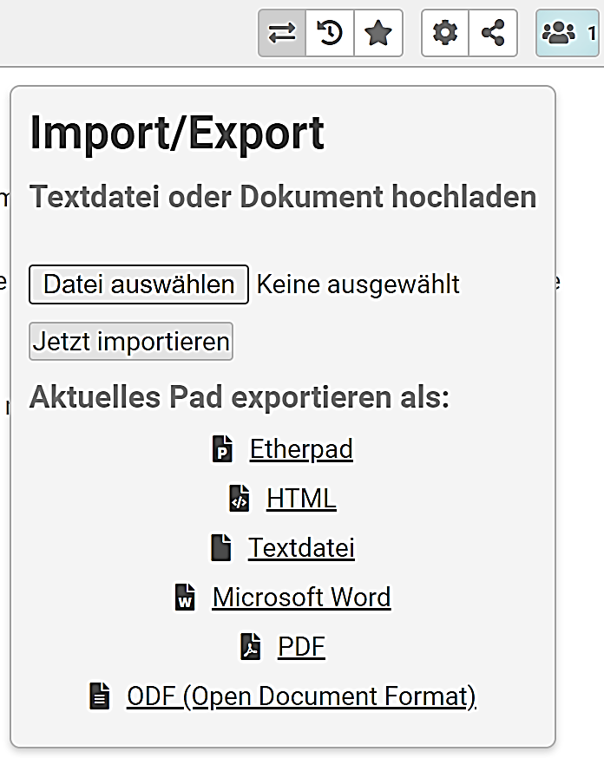 | 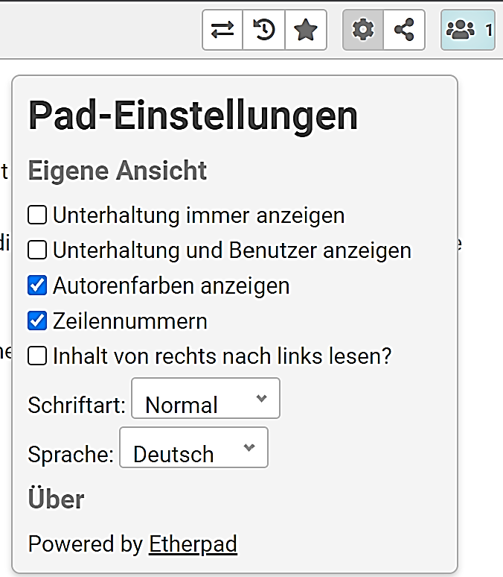 | 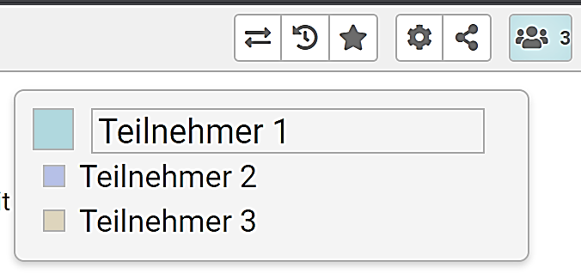
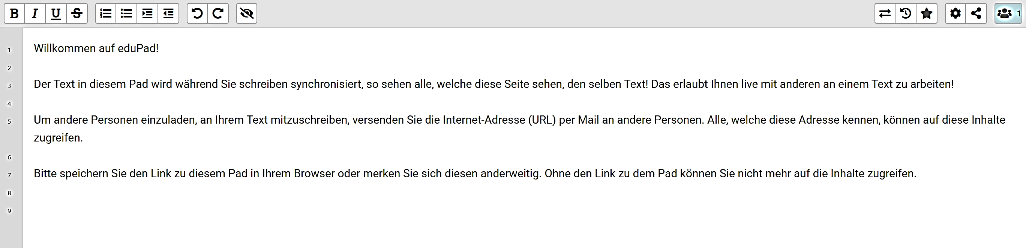
Abb.5: Startseite beim Arbeiten mit Etherpads, Daniel Grywatzki, CC-BY 4.0, via edupad.

Schritt 2: Arbeit mit dem Etherpad
Die Schülerinnen und Schüler geben nun die Adresse eines vorbereiteten Etherpads (siehe z.B. Beobachtungsbogen – digital – Vorlage) in die Adressleiste ihres Browsers ein und können beginnen, dieses kollaborativ zu bearbeiten. Dabei wird jeder Schülerin und jedem Schüler automatisch eine Farbe zugeteilt, in der ihre bzw. seine Beiträge und Veränderungen dann erscheinen.

Schritt 3: Exportieren der Ergebnisse
Ist die Arbeit am Etherpad beendet, können die Ergebnisse in bekannte Dateiformate wie .doc, .docx, .odt oder .pdf exportiert, dann weiter bearbeitet und schließlich gedruckt werden.

Eine Alternative zu den Etherpads finden Sie z.B. hier:
https://zumpad.zum.de/

Folie 3 – 2. Positionierung
Analoge Variante – Folie (Raumeinteilung)

Aufgaben:
- Nehmen Sie Stellung zu folgender Frage und positionieren Sie sich erneut.
Sollte der Tiefseebergbau zur Gewinnung von Metallen gefördert oder verboten werden?
- Begründen Sie Ihre Positionierung und nennen Sie die für Sie relevantesten Argumente.

Raumteilung

Förderung

______________________________

Verbot

Tafel

C Hinweise für die Lehrkraft

Musterlösung
D
C
B
A
Aufgaben:
- Lesen Sie Ihren Informationstext und erkennen Sie, ob Sie eine Pro- oder Contra-Position in der Diskussion vertreten sollen.
- Konstruieren Sie eine zum Informationsmaterial passende Rolle (Name, Einstellung zum Thema, Beruf). Geben Sie diese Informationen an die Moderierenden weiter.
- Arbeiten Sie aus dem Informationstext die wesentlichen Argumente heraus und bereiten Sie eine Argumentationsstrategie für die Diskussion vor. Ordnen Sie dafür die Argumente den folgenden Kriterien zu: Ökologie, Ökonomie, Soziales.
- Bewerten Sie die gesammelten Argumente hinsichtlich ihrer Relevanz für die Fragestellung auf einer Skala von 1 – 5 (1: „vernachlässigbar“ - 5: wichtigstes Argument/Hauptargument).

Notizen zu Ihrer Rolle – Informationstext A
Name:  Frau Jones |  | Einstellung zum Thema:  Pro Tiefseebergbau | Beruf:  Geschäftsführerin DeepGreen
Argumente und geplante Argumentationsstrategie: Vorschlag |  |  |  | Relevanz
Ökologie | - geförderte Rohstoffe unterstützen die Energiewende zu mehr Nachhaltigkeit (Ausbau erneuerbarer Energien, Unabhängigkeit von fossilen Rohstoffen) |  |  |  | 2
Ökologie | - Ausbau des Abbaus an Land ist keine Alternative, da Abholzung Regenwälder,  Vernichtung von Ackerflächen, Wasserverbrauch, Schadstoff- und  Schwermetalleintragungen in den Boden, Umsiedlungen |  |  |  | 4
Ökonomie | - steigende Nachfrage nach Rohstoffen durch Bevölkerungs- und Wirtschaftswachstum  neue Technologien, Elektromobilität, Energiewende, Digitalisierung |  |  |  | 3
Ökonomie | - Abbau in der Tiefsee schafft neue Arbeitsplätze und mehr Wohlstand (Bsp. Cookinseln) |  |  |  | 3
Ökonomie | - Tiefseeerze haben höheren Gehalt an Kupfer, Nickel, Kobalt, Zink als Erze an Land |  |  |  | 5
Ökonomie | - Tiefseebergbau schafft Unabhängigkeit von bisherigen Exportnationen |  |  |  | 4
Ökonomie | - Rohstoffe u.a. für die Akkuherstellung ( Unabhängigkeit von fossilen Brennstoffen) |  |  |  | 3
Soziales | - Meeresabbau vermeidet Landnutzungskonflikte |  |  |  | 1
Soziales | - Abbau der Metalle heutzutage an Land zumeist in politisch instabilen Ländern |  |  |  | 1
Soziales | - Tiefseebergbau unterliegt internationalem Recht und der Kontrolle der Weltgemeinschaft |  |  |  | 2
Soziales | - positives Beispiel für den Tiefseebergbau: Cookinseln (Stärkung der wirtschaftlichen  Unabhängigkeit, Transparenz und Akzeptanz in der Bevölkerung, Rechtslage, Umwelt) |  |  |  | 3

D
C
B
A
Aufgaben:
- Lesen Sie Ihren Informationstext und erkennen Sie, ob Sie eine Pro- oder Contra-Position in der Diskussion vertreten sollen.
- Konstruieren Sie eine zum Informationsmaterial passende Rolle (Name, Einstellung zum Thema, Beruf). Geben Sie diese Informationen an die Moderierenden weiter.
- Arbeiten Sie aus dem Informationstext die wesentlichen Argumente heraus und bereiten Sie eine Argumentationsstrategie für die Diskussion vor. Ordnen Sie dafür die Argumente den folgenden Kriterien zu: Ökologie, Ökonomie, Soziales.
- Bewerten Sie die gesammelten Argumente hinsichtlich ihrer Relevanz für die Fragestellung auf einer Skala von 1 – 5 (1: „vernachlässigbar“ - 5: wichtigstes Argument/Hauptargument).

Notizen zu Ihrer Rolle – Informationstext B
Name:  Herr Müller |  | Einstellung zum Thema:  Pro Tiefseebergbau | Beruf:  Maschinenbauingenieur
Argumente und geplante Argumentationsstrategie: Vorschlag |  |  |  | Relevanz
Ökologie | - noch geringere Umweltauswirkungen durch den Abbau mit Schlitzwandfräsen:  kaum Abfall in Form von Bohrschlamm |  |  |  | 4
Ökologie | - geringe Umwelteinwirkungen, da: kleine Abbauflächen, hohes Anpassungsvermögen der Lebewesen |  |  |  | 3
Ökologie | - Schonung der Umwelt durch: geringen Druck des Kollektors auf den Meeresboden,  geringe Eindringtiefe in das Sediment, reduzieren der bodennahen Sedimentwolke, |  |  |  | 3
Ökologie | - zwischen den wirtschaftlich attraktiven Gebieten bleiben große unberührte Zonen,  Wiederbesiedlung nach Abbau so erleichtert |  |  |  | 5
Ökologie | - Meeresschutzgebiete werden eingerichtet |  |  |  | 3
Ökonomie | - deutsche Technologien können bei der umweltverträglichen Gewinnung unterstützen |  |  |  | 2
Ökonomie | - wichtig für die Umsetzung der Energiewende und zur Herstellung von High-Tech-Produkten |  |  |  | 3
Ökonomie | - global wachsender Rohstoffbedarf nicht allein durch Abbau an Land zu decken |  |  |  | 3
Ökonomie | - Deutschland als Industrieland hat hohen Rohstoffbedarf und muss diese derzeit größtenteils importieren  Deutschland sollte sich auch aus eigenem Interesse an Erkundung beteiligen |  |  |  | 1
Ökonomie | - erfolgreicher Abbau von Erzen z.B. durch ferngesteuerte Raupenfahrzeuge |  |  |  | 1
Soziales | - Richtlinien der Umweltbehörde der Vereinten Nationen |  |  |  | 2
Soziales | - verbindliche Regeln – Tiefseebergbau – Internationale Meeresbodenbehörde (IMB) |  |  |  | 2

D
C
B
A
Aufgaben:
- Lesen Sie Ihren Informationstext und erkennen Sie, ob Sie eine Pro- oder Contra-Position in der Diskussion vertreten sollen.
- Konstruieren Sie eine zum Informationsmaterial passende Rolle (Name, Einstellung zum Thema, Beruf). Geben Sie diese Informationen an die Moderierenden weiter.
- Arbeiten Sie aus dem Informationstext die wesentlichen Argumente heraus und bereiten Sie eine Argumentationsstrategie für die Diskussion vor. Ordnen Sie dafür die Argumente den folgenden Kriterien zu: Ökologie, Ökonomie, Soziales.
- Bewerten Sie die gesammelten Argumente hinsichtlich ihrer Relevanz für die Fragestellung auf einer Skala von 1 – 5 (1: „vernachlässigbar“ - 5: wichtigstes Argument/Hauptargument).

Notizen zu Ihrer Rolle – Informationstext C
Name:  Frau Singh |  | Einstellung zum Thema:  Contra Tiefseebergbau | Beruf:  Umweltökonomin des Umweltbundesamts
Argumente und geplante Argumentationsstrategie: Vorschlag |  |  |  | Relevanz
Ökologie | - unklar, welche möglichen Auswirkungen ein gravierender Rohstoffabbau unter  Wasser auf das ökologische Gleichgewicht der gesamten Erde hat |  |  |  | 3
Ökologie | - Abbau der Erze sollte erst durchgeführt werden dürfen, wenn dieser  nachweislich ohne die Schädigung mariner Ökosysteme ablaufen kann |  |  |  | 4
Ökologie | - Freifischereiwirtschaft bangt durch die Zerstörung mariner Ökosysteme um ihre Existenz. |  |  |  | 2
Ökologie | - Anstatt neue Metalle unökologisch zu fördern, sollte das Hauptaugenmerk auf Recycling gelegt werden. |  |  |  | 5
Ökologie | - Dem Tiefseebergbau fehlt noch ausreichend erprobte Technologie unter Umweltaspekten |  |  |  | 4
Ökologie | - Abbau von Erzen im Vergleich mit landseitigem Bergbau nur vermeintlich ökologischer |  |  |  | 3
Ökonomie | - Die hohen Kosten des Abbaus unter Wasser sind nur bei hoher Nachfrage und hohen  Metallpreisen mit dem Abbau an Land konkurrenzfähig (Rentabilität). |  |  |  | 4
Ökonomie | - Bergbau an Land würde/müsste in jedem Fall trotzdem fortgeführt werden. |  |  |  | 3
Soziales | - In Zukunft deutet sich unter konkurrierenden Staaten durch Besitzansprüche auf die  Vorkommen deutliches politisches Konfliktpotential an. |  |  |  | 3
Soziales | - Abbau von Erzen im Vergleich mit landseitigem Bergbau nur vermeintlich humanitärer |  |  |  | 1

D
C
B
A
Aufgaben:
- Lesen Sie Ihren Informationstext und erkennen Sie, ob Sie eine Pro- oder Contra-Position in der Diskussion vertreten sollen.
- Konstruieren Sie eine zum Informationsmaterial passende Rolle (Name, Einstellung zum Thema, Beruf). Geben Sie diese Informationen an die Moderierenden weiter.
- Arbeiten Sie aus dem Informationstext die wesentlichen Argumente heraus und bereiten Sie eine Argumentationsstrategie für die Diskussion vor. Ordnen Sie dafür die Argumente den folgenden Kriterien zu: Ökologie, Ökonomie, Soziales.
- Bewerten Sie die gesammelten Argumente hinsichtlich ihrer Relevanz für die Fragestellung auf einer Skala von 1 – 5 (1: „vernachlässigbar“ - 5: wichtigstes Argument/Hauptargument).

Notizen zu Ihrer Rolle – Informationstext D
Name:  Herr Fernández |  | Einstellung zum Thema:  Contra Tiefseebergbau | Beruf:  Meeresbiologe der IOC
Argumente und geplante Argumentationsstrategie: Vorschlag |  |  |  | Relevanz
Ökologie | - Der Abbau von Manganknollen stellt einen erheblichen Eingriff in das Ökosystem dar. |  |  |  | 4
Ökologie | - Fördermaschinen am Meeresgrund schaden durch Aufwirbeln von Sediment den Meeresorganismen |  |  |  | 3
Ökologie | - kaum Regeneration der Ökosysteme der Tiefsee, da extrem wenig Material herab regnet |  |  |  | 4
Ökologie | - Abbau der Erze würde Lebewesen ersticken oder vernichten |  |  |  | 3
Ökologie | - Der Abbau von Manganknollen würde auch indirekt die Lebensgrundlage der Seeanemonen und der Korallen gefährden |  |  |  | 4
Ökologie | - Ozeane als immense CO₂-Speicher könnten durch den Abbau von Manganknollen stark beeinflusst werden |  |  |  | 2
Ökologie | - Vertreibung von Delfinen und Wale durch den Abbau (Lärm und Vibrationen) |  |  |  | 1
Ökologie | - „langsamen“ Lebewesen (Würmer, Schnecken, Seegurken usw.) droht der Tod |  |  |  | 4
Ökologie | - kaum Regeneration der Ökosysteme der Tiefsee extrem wenig Material regnet herab |  |  |  | 5
Ökonomie | - Die Rohstoffe wachsen extrem langsam nach Abbau nicht nachhaltig |  |  |  | 5
Soziales | - Nicht aus dem vorliegenden Text entnehmbar

Erwartungshorizont – Urteil
Beispiel eines möglichen Urteils nach der zweiten Positionierung:
Es ist richtig, dass das Bevölkerungswachstum und die technologische Entwicklung zu einem steigenden Bedarf an Rohstoffen und insbesondere Erzen führen, und dass durch einen submarinen Abbau der Bezug dieser aus sozial und politisch unstabilen Ländern umgangen werden kann. Auch, dass Nationen, die bislang über keine eigenen Ressourcen verfügen, über entsprechende Konzessionen Rohstoffe gewinnen könnten, würde für einen solchen Abbau sprechen.
Andererseits sind die ökologischen Folgen unabsehbar und sehr wahrscheinlich gravierend. Die direkte Zerstörung von Lebensräumen durch das Bearbeiten des Meeresbodens, aber auch die Vertrübung und Verschmutzung riesiger Meeresbereiche und die damit verbundene Schädigung maritimen Lebens wären kaum zu vermeiden. Da die Auswirkungen für die Mehrheit der Menschen nahezu unsichtbar bleiben, werden ökologische Folgen womöglich erst viel später entdeckt. Für Gegenmaßnahmen kann es dann schon zu spät sein.
Das politische Konfliktpotential ist ebenfalls nicht zu vernachlässigen.
Ich bin der Meinung, dass man sich lieber auf ein effizienteres Recycling und grundlegend nachhaltigere Anforderungen an Industrie und Wirtschaft konzentrieren sollte, statt den Meeresboden auszubeuten.

Bezug zum Rahmenlehrplan – Teil C ab 2022/23
Kompetenzen | Standards (Die Lernenden ...)
Kommunikation | … strukturieren und interpretieren ausgewählte Informationen und leiten Schlussfolgerungen ab (K8, RLP 22/23, Teil C, S. 13)  … tauschen sich mit anderen konstruktiv über chemische Sachverhalte aus, vertreten, reflektieren und korrigieren gegebenenfalls den eigenen Standpunkt (K13, RLP 22/23, Teil C, S. 13)
Bewertung | … beurteilen Chancen und Risiken ausgewählter Technologien, Produkte und Verhaltensweisen fachlich und bewerten diese (B6, RLP 22/23, Teil C, S. 14)  … bewerten die gesellschaftliche Relevanz und ökologische Bedeutung der angewandten Chemie (B10, RLP 22/23, Teil C, S. 14)  … beurteilen und bewerten Auswirkungen chemischer Produkte, Methoden, Verfahren und Erkenntnisse sowie des eigenen Handelns im Sinne einer nachhaltigen Entwicklung aus ökologischer, ökonomischer und sozialer Perspektive (B13, RLP 22/23, Teil C, S. 14)

Bezug zum Rahmenlehrplan – Teil B ab 2022/23
Bildungssprachliche Handlungskompetenz

Rezeption /  Leseverstehen | Die Lernenden wenden Strategien und Techniken des verstehenden Lesens unter einem konkreten Fokus an.  Die Lernenden erschließen umfangreiche und komplexe, wissenschaftsnahe Fachtexte und beurteilen deren Wirkungsabsicht.
Produktion / Sprechen | Die Lernenden führen Dialoge und erweitern dadurch ihre eigene Argumentationsfähigkeit.
Interaktion | Die Lernenden nehmen aktiv an einer Debatte teil, indem sie sich in eigenen Gesprächsbeiträgen explizit und zielführend auf das Thema und auf Beiträge anderer beziehen sowie eigene Positionen vertreten und begründen.  Die Lernenden werden durch moderierende Schülerinnen und Schüler in der Interaktion unterstützt, indem Inhalte der Debatte strukturiert, Beiträge gewichtet und Ergebnisse zusammengefasst werden.  Die Lernenden werden durch beobachtende Schülerinnen und Schüler in der Interaktion unterstützt, indem sie ein Feedback erhalten.

Handlungskompetenz in der digitalen Welt

Kommunizieren | Die Lernenden formulieren bei der Beobachtung der Diskussion über digitale Kollaborationsformen ein differenziertes Feedback für die debattierenden Schülerinnen und Schüler.

Bezüge zu übergreifenden Themen
3.1 Berufs- und Studienorientierung | z.B. Ingenieursstudiengänge und -berufe zur Unterstützung der Gewinnung von Rohstoffen durch technische-industrielle Verfahren (Verfahrenstechnik), Berufe in Forschungsinstitutionen, Berufe in Politik oder Umweltverbänden, Studiengang und Berufe in der Meeresbiologie
3.3 Demokratiebildung | z.B. durch die Methode der Diskussionsrunde und der damit einhergehenden Auseinandersetzung mit anderen Meinungen und Argumenten
3.4 Europabildung in der Schule | z.B. internationale Regelungen und Verhandlungen zum Tiefseebergbau werden in den Texten aufgegriffen
3.11 Nachhaltige Entwicklung / Lernen in globalen Zusammenhängen | Der Tiefseebergbau stellt Bezüge zur Nachhaltigkeit in den Bereichen Umwelt, Politik, Gesellschaft und Wissenschaft her. Beispielsweise durch die Problematisierung des umweltschädigenden Eingriffs in das Ökosystem „Meer“, der mit dem Tiefseebergbau einhergeht.
Bezüge zu anderen Fächern
Die Lernaufgabe greift durch die Diskussion des Abbaus der Metallsulfide fächerübergreifende Aspekte auf. Die Fächer Biologie (u.a. Ökosystem „Meer“), Geografie (u.a. Aufteilung der Meere und Handel), Politikwissenschaft (internationale Beziehungen und Regelungen) oder Physik (Abbautechniken und Geräte) werden dabei berücksichtigt.

Inklusive Aspekte der Lernaufgabe:
 | Standards der iMINT-Akademie (Die Lernmaterialien …)
Zugänge | … enthalten Zugänge auf verschiedenen Anforderungsniveaus.
Sprache | … berücksichtigen „leichte“, verständliche Sprache ebenso wie anspruchsvolle Fachsprache.
Aufgabenstellungen | … enthalten Aufgabenstellungen, die die Schülerinnen und Schüler – gemeinsam und individuell – entsprechend ihren Kompetenzen erfolgreich bearbeiten können.
Methoden | … schaffen Raum für aktivierendes und interagierendes Lernen.
IT | tweedback; Etherpad; wird im OER-Format (CC-BY SA 4.0) barrierefrei veröffentlicht.
Diagnose | enthält Phasen, in denen Lernprodukte untereinander verglichen und neu erlernte Sachverhalte fixiert werden.

Hinweise zur Umsetzung im Unterricht

Die Reihenfolge der Hinweise folgt dem Stundenverlaufsplan.
Phase | Hinweis zur Umsetzung
Zwischen-sicherung | - Bei der Auswahl der Positionierungsmethode ist zu berücksichtigen, dass sich die Schülerinnen und Schüler bei der analogen Variante der Positionslinie auch entsprechend des Grades ihrer Zustimmung zu einer der Aussagen positionieren können, indem sie sich zwischen diese stellen. Bei der digitalen Variante mittels tweedback ist nur eine absolute Zustimmung zu einer der beiden Aussagen möglich. Die dritte Option, eine Enthaltung o.ä. anzubieten, wird nicht empfohlen.
Erarbeitung 2 | - Zum Ende der zweiten Erarbeitungsphase sollte der Raum für die Podiumsdiskussion vorbereitet werden, um einen effizienten Phasenübergang zu ermöglichen.  - Sofern möglich, könnte die Unterrichtsstunde auch in die Aula oder einen ähnlichen Raum verlegt werden.
Urteil und Transfer | - Die Unterrichtsstunde wird mit einer erneuten Positionierung der Schülerinnen und Schüler beendet. Nun können die Schülerinnen und Schüler ihren persönlichen Standpunkt konkret vertreten und diesen begründen. Bei Bedarf kann ein entsprechender Arbeitsauftrag auch in Form einer Hausaufgabe erteilt werden.

Möglicher Verlauf der Unterrichtssequenz
Phase  (Zeit) | Aktivität/ Inhalt | Sozialform | Verwendete Medien
Einstieg  (5´) | - Bildimpuls: L. zeigt auf dem Activeboard ein Bild vom Abbau von Erzen im Meer  - „Beschreiben Sie, was Sie auf dem Bild sehen.  Worum könnte es sich hierbei handeln?“  - SuS beschreiben das Bild vom Abbau von Erzen im Meer | Plenum | Folie 1 - Bildeinstieg
Erarbeitung  I  (10´) | - L. gibt den SuS ihre Materialien aus und erteilt den Auftrag zur Bearbeitung  - SuS folgen den Arbeitsaufträgen der Lehrkraft und bearbeiten diese  - SuS lesen einzeln den Text | Einzelarbeit | AB 1  Geheimnisvolle Welt …
Zwischen-sicherung  (5´) | - L. fordert die SuS auf, ein erstes Urteil zur Gewinnung von mineralischen Rohstoffen abzugeben:  - „Sollte der Tiefseeabbau zur Gewinnung von Metallen gefördert oder verboten werden? Positionieren Sie sich.“  - SuS überlegen kurz ihre Position und positionieren sich  - ggf. begründen sie ihre Positionierung | Plenum | tweedback  oder  Folie 2 -  1. Positionierung
Erarbeitung  II  (30´) | - L. teilt die SuS in Gruppen ein:  Moderation (2x), Diskutierende (A, B, C und D)  - L. gibt den SuS ihre Materialien aus (ggf. können die Rollen doppelt besetzt werden)  - SuS bereiten arbeitsteilig mit Informationstexten bzw. Moderationshilfen eine Diskussion zum Tiefseebergbau vor | zunächst Einzelarbeit  dann  Partnerarbeit,  Gruppenarbeit | AB 2  (A, B, C, D)  AB 3  Moderation  Methoden-fächer
Diskussion  (20´) | - L. fordert SuS auf, die Rollen einzunehmen  Moderation (2x), Rolle A, B, C, D (je 1-2x)  beobachtende SuS (Rest)  - ausgewählte SuS diskutieren gemäß ihrer ihnen zugewiesenen Rollen  - weitere SuS beobachten die ihnen zugewiesenen Diskutierenden und notieren die vorgebrachten Argumente entsprechend der Kriterien | Podiums-diskussion | AB 4  Beobachtungs-bogen  Moderatoren-karten  Methoden-fächer
Sicherung  (10´) | - L. fordert beobachtende SuS auf, die mitgeschriebenen Argumente der Diskussion kriteriengeleitet zusammenzufassen.  - L. fordert die Diskutierenden auf, die Argumente der anderen Gruppen zu notieren  - SuS fassen die Argumente zusammen und notieren diese | Plenum | AB 4  Beobachtungs-bogen
Urteil & Transfer  (10´) | - L. fordert die SuS erneut auf, ein Urteil zur Gewinnung von mineralischen Rohstoffen abzugeben:  - „Sollte der Tiefseeabbau zur Gewinnung von Metallen gefördert oder verboten werden? Positionieren Sie sich im Raum und begründen Sie ihren eigenen Standpunkt.“  - SuS positionieren sich erneut und begründen ihre Ansicht | Plenum | tweedback  oder  Folie 3 -  2. Positionierung
Legende: L. = Lehrerin bzw. Lehrer; SuS = Schülerinnen und Schüler

D Anhang

Chemie in der Tiefsee – eine weiterführende Rechenaufgabe
Aufgaben:
- Ermitteln Sie, um welche der in der Tabelle aufgeführten Mineralien es sich bei den Gesteinsproben A und B handelt. Belegen Sie Ihre Vermutung durch Berechnung der jeweiligen Stoffmengenverhältnisse der Elemente.
- Berechnen Sie, wie viel Gramm Kupfer in der Gesamtprobe enthalten sind.

Im Rahmen eines Tiefseeforschungsprojektes wurden in etwa 5.000 m Tiefe Gesteinsproben vom Trichter eines sogenannten „Schwarzen Rauchers“ entnommen, dem Austrittspunkt einer vulkanischen Heißwasserquelle. Die hier untersuchte Probe enthielt zwei unterschiedliche Gesteinsarten. Eine massenspektroskopische Analyse ergab folgende Zusammensetzungen in Gewichtsprozent:

Stoff A:
S: 34,94 % Fe: 30,43 % Cu: 34,63 %
Stoff B:
S: 35,44 % Fe: 41,15 % Cu: 23,41 %

Der Massenanteil von Stoff A in der Gesamtprobe betrug 38,7%, die Probe wog insgesamt 2,4 kg.

Hinweis: Sie benötigen die molaren Massen der beteiligten Elemente zum Lösen der Aufgabe 1.

Mineral | Summenformel
Haycockit | Cu₄Fe₅S₈
Idait | Cu₃FeS₄
Chalkopyrit | CuFeS₂
Bornit | Cu₅FeS₄
Cubanit | CuFe₂S₃

Chemie in der Tiefsee – eine weiterführende Rechenaufgabe Erwartungshorizont
Aufgabe 1: Bestimmung der Summenformeln aus den Elementaranalysen

gegeben:
w_{S} = 34,94 % , w_{Fe} = 30,43 %, w_{Cu} = 34,63 %,
sowie: M_{S} = 32,06 g/mol , M_{Fe} = 55,845 g/mol, M_{Cu} = 63,546 g/mol
(jeweils aus dem PSE zu entnehmen)
gesucht:
Summenformel bzw. stöchiometrische Faktoren für Kupfer (Cu), Eisen (Fe) und Schwefel (S)
1. Umrechnung von Massenverhältnissen zu Mengenverhältnissen
Mit $w_{x}=\frac{m_{x}}{m_{ges}}$ und $m_{x}=n_{x}⋅M_{x}$

ergibt sich für das Massenverhältnis von w_{Cu} zu w_{Fe} :

$\frac{w_{Cu}}{w_{Fe}}=\frac{\frac{m_{Cu}}{m_{ges}}}{\frac{m_{Fe}}{m_{ges}}}=\frac{m_{Cu}}{m_{Fe}}=\frac{n_{Cu}⋅M_{Cu}}{n_{Fe}⋅M_{Fe}}$
$$⇒\frac{n_{Cu}}{n_{Fe}}=\frac{w_{Cu}⋅M_{Fe}}{w_{Fe}⋅M_{Cu}}$$

Einsetzen der gegebenen Größen:
$\frac{n_{Cu}}{n_{Fe}}=\frac{0,3463⋅55,845\frac{g}{mol}}{0,3043⋅63,546\frac{g}{mol}}≈1$

Analog ergeben sich:
$\frac{n_{Cu}}{n_{S}}=\frac{0,3463⋅32,06\frac{g}{mol}}{0,3494⋅63,546\frac{g}{mol}}≈0,5$ | $\frac{n_{Fe}}{n_{S}}=\frac{0,3043⋅32,06\frac{g}{mol}}{0,3494⋅55,845\frac{g}{mol}}≈0,5$

2. Rückschluss auf die Summenformel
Aus den obigen Werten ist abzulesen, dass in der gefragten Summenformel gleich viel Eisen- und Kupferatome existieren, aber nur halb so viel Kupfer- bzw. Eisenatome wie Schwefelatome. Die Summenformel lautet also CuFeS₂ und entspricht damit dem Mineral Chalkopyrit.

Für den Stoff B ergeben sich durch analoge Rechnung die Verhältnisse:
$\frac{n_{Cu}}{n_{Fe}}≈0,5$ und $\frac{n_{Cu}}{n_{S}}≈0,33326≈\frac{1}{3}$

Es gibt also doppelt so viel Eisenatome wie Kupferatome und dreimal so viel Schwefelatome wie Kupferatome. Die Summenformel ergibt sich zu CuFe₂S₃ – das Mineral war also Cubanit.

Chemie in der Tiefsee – eine weiterführende Rechenaufgabe Erwartungshorizont
Aufgabe 2: Berechnung der Gesamtmasse an Kupfer

gegeben:
Massenanteil von Kupfer in Probe A w_{Cu,A} = 34,63 % und in Probe B w_{Cu,B} = 23,41 %,
Gesamtmasse der Probe m_{AB} = 2,4 kg, Massenanteil Stoff A an der Gesamtprobe: w_{A} = 38,7 %
gesucht:
Gesamtmasse Kupfer in der Probe m_{Cu,AB}

1. Berechnung der Teilmassen Stoff A und Stoff B
$$m_{A}=m_{AB}⋅w_{A}=2,4 kg⋅0,387=0,9288 kg$$
$$m_{B}=m_{AB}-m_{A}=2,4 kg-0,9288 kg=1,4712 kg$$

2. Berechnung der Kupfermasse in den Teilmassen A und B
$$m_{Cu,A}=m_{A}⋅w_{Cu,A}=0,9288 kg⋅0,3463≈0,3216 kg$$
$$m_{Cu,B}=m_{B}⋅w_{Cu,B}=1,4712 kg⋅0,2341≈0,3444 kg$$

3. Gesamtmasse Kupfer
$$m_{Cu,AB}=m_{Cu,A}+m_{Cu,B}=0,3216 kg+0,3444 kg=0,666 kg$$

Hilfen für die Rechenaufgabe
 |  |  | falten falten falten falten
Aufgabe 2 | Aufgabe 1 – Hinweis 3 | Aufgabe 1 – Hinweis 2 | Aufgabe 1 – Hinweis 1
 |  |  | 

Eine Teilmasse (m_{x}) ist gleich seinem Massenanteil (w_{x}) mal der Gesamtmasse (m_{ges}).  Berechnen Sie erst die Masse von Stoff A, dann daraus die Masse von Stoff B. Berechnen Sie anschließend die Kupfermassen jeweils für Stoff A und Stoff B und rechnen Sie diese zum Schluss zusammen. | Mit $w_{x}=\frac{m_{x}}{m_{ges}}$ und $m_{x}=n_{x} M_{x}$  ergibt sich für das Massenverhältnis von w_{Cu} zu w_{Fe}:  $\frac{w_{Cu}}{w_{Fe}}=\frac{\frac{m_{Cu}}{m_{ges}}}{\frac{m_{Fe}}{m_{ges}}}=\frac{m_{Cu}}{m_{Fe}}=\frac{n_{Cu} M_{Cu}}{n_{Fe} M_{Fe}}$ ⇒ $\frac{n_{Cu}}{n_{Fe}}=\frac{w_{Cu} M_{Fe}}{w_{Fe} M_{Cu}}$ | $w_{x}=\frac{m_{x}}{m_{ges}}$ $m_{x}=n_{x} M_{x}$  w_{x} Massenanteil von Stoff x (z.B. Kupfer)  m_{x} … Teilmasse von Stoff x  m_{ges} … Gesamtmasse der Stoffprobe  n_{x} … Stoffmenge von Stoff x  M_{x} … Molare Masse von Stoff x | Ziel ist es herauszubekommen, in welchem Verhältnis die Stoffmengen (n) der Elemente Kupfer (Cu), Eisen (Fe) und Schwefel (S) vorliegen. Also zum Beispiel: Es gibt 3-mal so viele Eisenatome wie Kupferatome und  4-mal so viele Schwefelatome wie Kupferatome.  Die Massenanteile ($w$) der Elemente sind gegeben. Gehen Sie von den Verhältnissen der Massenanteile aus und arbeiten Sie sich zu den Verhältnissen der Stoffmengen durch.

Quellen
„Unter Wasser rauchen - oder nicht“, Dr. rer. nat. Brigitte Osterath, Nachrichten aus der Chemie, Ausgabe Nr. 67, Dezember 2019, S. 52-55, GDCh-Verlag Abbildung: Schmidt Ocean Institute / Monika Naranjo Gonzalez (Auszug gekürzt)
https://www.umweltbundesamt.de/themen/wasser/gewaesser/meere/nutzung-belastungen/tiefseebergbau-andere-nutzungsarten-der-tiefsee, 22.02.2024
https://www.deutschlandfunk.de/schaetze-am-meeresgrund-ist-tiefseebergbau-die-zukunft-100.html, 22.02.2024
https://www.welt.de/regionales/hamburg/article125034163/Die-Chancen-und-Risiken-des-Tiefseebergbaus.html, 22.02.2024
https://www.bgr.bund.de/DE/Themen/MarineRohstoffforschung/Meeresforschung/Downloads/Tiefseebergbau.pdf?__blob=publicationFile&v=2, 22.02.2024 In: S. Frech (Hrsg.): Bürger und Staat – Meere und Ozeane. Landeszentrale für politische Bildung Baden-Württemberg, MARINE ROHSTOFFE, Tiefseebergbau – Ökologische und sozioökonomische Auswirkungen, Carsten Rühlemann, Thomas Kuhn, Annemiek Vink
https://worldoceanreview.com/de/wor-1/energie/mineralische-rohstoffe/, 22.02.2024
https://internationalepolitik.de/de/wem-gehoert-der-meeresboden, 22.02.2024
https://www.daserste.de/information/wissen-kultur/w-wie-wissen/sendung/2011/auf-der-spur-der-schwarzen-raucher-100.html, 22.02.2024

https://www.geomar.de/fileadmin/content/entdecken/rohstoffe_ozean/manganknollen/factsheet_manganknollen_de.pdf, 14.03.2024

(Ausgewählte Aspekte der genannten Referenzquellen wurden sprachlich und inhaltlich verändert und zusammenfassend dargestellt.)

Bildnachweise/ Abbildungen
Abb.  (Seite) | Bildtitel | Bildquelle  (Titel/ Urheber/ Lizenz + Link zur Lizenz/ Ursprungsort)
1  (S. 1) | Tiefseebergbau | Abb.1: Tiefseebergbau; G. Mannaerts;  CC-BY-SA 4.0; via wikimedia commons
2  (S. 5) | Beispiel eines Tiefseeraupenfahrzeugs | Beispiel eines Tiefseeraupenfahrzeugs; Gringo;  CC BY-SA 4.0; via wikimedia commons
3  (S. 8) | Arbeiten mit tweedback | Arbeitsweise mit dem digitalen Tool tweedback, Daniel Grywatzki,  CC-BY 4.0, via tweedback
4  (S. 16) | Methodenfächer Sprachhilfe | Vorlage Methodenfächer, Stephanie Ottow,  CC-BY 4.0, Bewertung des Tiefseebergbaus
5  (S. 20) | Arbeiten mit Etherpads | Startseite beim Arbeiten mit Etherpads, Daniel Grywatzki,  CC-BY 4.0, via edupad
6  (S. 9, 34) | Schere  (AB 1 - Rollenbogen, Hilfekarte) | Frisur Schnitt Friseur Friseur, OpenClipart-Vectors,  CC0, via svgsilh
7  (S. 34) | Glühlampe  (Hilfekarte) | Lightbulb 2, TikiGiki,  CC0 1.0, openclipart

Vgl. https://www.umweltbundesamt.de/themen/wasser/gewaesser/meere/nutzung-belastungen/tiefseebergbau-andere-nutzungsarten-der-tiefsee, 14.12.2022; https://www.bgr.bund.de/DE/Themen/MarineRohstoffforschung/Meeresforschung/Downloads/Tiefseebergbau.pdf?__blob=publicatio nFile&v=2, 14.12.2021; https://www.deutschlandfunk.de/schaetze-am-meeresgrund-ist-tiefseebergbau-die-zukunft-100.html, 14.12.2021; https:// www.welt.de/regionales/hamburg/article125034163/Die-Chancen-und-Risiken-des-Tiefseebergbaus.html, 14.12.2021 (Ausgewählte Aspekte der genannten Referenzquellen wurden sprachlich und inhaltlich verändert und zusammenfassend dargestellt.)
Vgl. https://www.bgr.bund.de/DE/Themen/MarineRohstoffforschung/Meeresforschung/Downloads/Tiefseebergbau.pdf?__blob=publicationFile& v=2, 14.12.2021 In: S. Frech (Hrsg.): Bürger und Staat – Meere und Ozeane. Landeszentrale für politische Bildung Baden-Württemberg, MARINE ROHSTOFFE, Tiefseebergbau – Ökologische und sozioökonomische Auswirkungen, Carsten Rühlemann, Thomas Kuhn, Annemiek Vink (Ausgewählte Aspekte der genannten Referenzquelle wurden sprachlich und inhaltlich verändert und zusammenfassend dargestellt.)
Vgl. https://www.deutschlandfunk.de/schaetze-am-meeresgrund-ist-tiefseebergbau-die-zukunft-100.html, 25.12.2021;
Vgl. https://www.umweltbundesamt.de/themen/wasser/gewaesser/meere/nutzung-belastungen/tiefseebergbau-andere-nutzungsarten-der-tiefsee, 25.12.2021
Vgl. https://worldoceanreview.com/de/wor-1/energie/mineralische-rohstoffe/, 25.12.2021
Auszug gekürzt und leicht verändert aus: „Unter Wasser rauchen - oder nicht“, Dr. rer. nat. Brigitte Osterath, Nachrichten aus der Chemie, Ausgabe Nr. 67, Dezember 2019, S. 52-55, GDCh-Verlag
https://internationalepolitik.de/de/wem-gehoert-der-meeresboden, 25.12.2021
Vgl. https://www.daserste.de/information/wissen-kultur/w-wie-wissen/sendung/2011/auf-der-spur-der-schwarzen-raucher-100.html, 25.12.2021
Vgl. https://www.welt.de/regionales/hamburg/article125034163/Die-Chancen-und-Risiken-des-Tiefseebergbaus.html, 25.12.2021
Vgl. ebenda
Vgl. https://www.deutschlandfunk.de/schaetze-am-meeresgrund-ist-tiefseebergbau-die-zukunft-100.html, 25.12.2021
vgl. Rahmenlehrplan für die gymnasiale Oberstufe, Teil C, Berlin, Potsdam 2021
vgl. Rahmenlehrplan für die gymnasiale Oberstufe, Teil B fachübergreifende Kompetenzentwicklung, Berlin, Potsdam 2021
vgl. Rahmenlehrplan für die gymnasiale Oberstufe, Teil B fachübergreifende Kompetenzentwicklung, Berlin, Potsdam 2021

